Chlieb a pečivo, obilniny, ryža, cestoviny
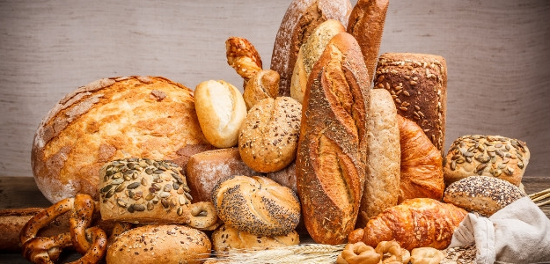
Základom stravy by mali byť potraviny vyrobené z obilia – patrí sem pečivo, cestoviny, ryža, ovsené vločky, pohanka, kukuričné výrobky atď. Táto potravinová skupiny je bohatá na zložené sacharidy (škrob), vlákniny (nestráviteľné polysacharidy), vápnik, železo a vitamíny skupiny B. Menej významnou zložkou tejto skupiny sú bielkoviny. Jedna bielkovina však stojí za zmienku a tou je lepok. Ľudia, ktorí trpia neznášanlivosťou lepku musia zo svojej stravy vylúčiť potraviny, ktoré lepok obsahujú (pšenicu, jačmeň, ovos a raž).
Vláknina v potravinách tejto skupiny (nerozložiteľná vláknina) je dôležitá pre správne trávenie, pomáha vyrovnávať hodnoty cukru v krvi a znižovať cholesterol.
Obsah jednotlivých živín v múke záleží na stupni vymletia obilného zrna. Biela múka vzniká mletím vnútorných obilninových zŕn a otruby (teda všetky „obalové" vrstvy) sa odstraňujú. Preto jej chýbajú vitamíny, minerálne látky a vláknina, ktoré obsahujú otruby. Na rozdiel od nej je celozrnná múka výsledkom zomletia celého zrna. Tým, že je biela múka ochudobnená o otruby, je automaticky menej výživná. Je v nej menej vitamínov (o 80 % vitamínu B1 či 90 % vitamínu E), menej minerálnych látok (o 50 % vápnika, 70 % železa) a takisto menej vlákniny (o 85 %) a bielkovín (o 20% ).
Každé denné jedlo vrátane raňajok by malo obsahovať aspoň jednu porciu potravín z tejto skupiny.
